 | CONVENTION SUR  LES ESPÈCES  MIGRATRICES | UNEP/CMS/COP15/Doc.31.2.7  24 octobre 2025  Français  Original : Anglais

15ème SESSION DE LA CONFÉRENCE DES PARTIES

Campo Grande, Brésil, 23 au 29 mars 2026
Point 31.2.7 de l’ordre du jour

RAPPORT SUR LA MISE EN ŒUVRE DE L'ACTION CONCERTÉE
POUR LES CACHALOTS (Physeter macrocephalus)
DU PACIFIQUE TROPICAL ORIENTAL*

Résumé :

Le réseau Red Cachalotes del Pacífico a transmis le rapport ci-joint dans le cadre de l'Action concertée pour les cachalots (Physeter macrocephalus) du Pacifique tropical oriental*, conformément au processus élaboré dans la Résolution 12.28 (Rev. COP14).

* Les appellations géographiques utilisées dans ce document n'impliquent d'aucune manière l'opinion de la part du Secrétariat de la CMS (ou du Programme des Nations Unies pour l'Environnement) concernant le statut juridique de tout pays, territoire ou zone ou concernant la délimitation de ses frontières ou limites. La responsabilité du contenu du document repose exclusivement sur son auteur.

RAPPORT SUR LA MISE EN ŒUVRE DE L'ACTION CONCERTÉE
POUR LES CACHALOTS (Physeter macrocephalus)
DU PACIFIQUE TROPICAL ORIENTAL
UNEP/CMS/ACTION CONCERTÉE 12.2 (Rev.COP14)

ACTION CONCERTÉE

Titre : Action concertée pour les cachalots (Physeter macrocephalus) du Pacifique tropical oriental

Numéro de document : UNEP/CMS/Action concertée 12.2 (Rev.COP14)

GOUVERNEMENT ou ORGANISME REMETTANT LE RAPPORT

Red Cachalotes del Pacífico

Eguiguren A*, Avila IC, Oliver M, Rosero P, Pérez-Puig H, Toro F, Hersh TA, Rojas-Cerda C, Mesnick S, Clarke CMK¹, Whitehead H, Cantor M, Alava JJ

ESPÈCE/POPULATION CIBLE

Classe : Mammalia
Ordre : Artiodactyla
Famille : Physeteridae
Genre : Physeter
Espèce : Physeter macrocephalus
Population : clans de cachalots du Pacifique tropical oriental (etP)

PROGRÈS RÉALISÉS DANS LES ACTIVITÉS

Depuis l'adoption de l'Action concertée en 2017 lors de la COP12 (UNEP/CMS/Action concertée 12.2), et son renouvellement ultérieur en 2024 lors de la COP14 (UNEP/CMS/Action concertée 12.2 (Rev.COP14)), nous avons continué à progresser dans l'établissement d'un Réseau de recherche, Red Cachalotes del Pacífico, visant à promouvoir la recherche collaborative et la conservation des cachalots à travers l'etP et le sud-est plus large du Pacifique (y compris le Golfe de Californie où des réobservations de cachalots de l'etP ont été confirmées), en adoptant une approche culturelle transversale. Grâce à cette collaboration, nous avons atteint les jalons suivants :

1. Publication d'une étude sur l'interaction entre la culture et la conservation des clans de cachalots

En mai 2025, les membres de la Red Cachalotes del Pacífico ont publié l'article de synthèse intitulé « Intégrer les dimensions culturelles dans la conservation du cachalot (Physeter macrocephalus) : menaces, défis et solutions » (Eguiguren et al. 2025). Dans cette étude, nous avons identifié la répartition géographique des menaces existantes et émergentes pesant sur les cachalots dans la région, incluant des menaces globales (c'est-à-dire le changement climatique provoqué par l'activité humaine et ses effets sur la répartition des proies des cachalots) ainsi que des menaces localisées (telles que les interactions avec les pêcheries, les collisions avec les navires, la contamination des océans, la pollution acoustique et l'exploitation minière des fonds marins ; Alava et al. 2014, 2022, Avila et al. 2018; Figure 1). Nous avons également rassemblé les données existantes sur l'interaction entre l'apprentissage social et la culture chez les cachalots, ainsi que sur leur structure de population et leur vulnérabilité aux menaces humaines dans la région. Nous avons mis en lumière les lacunes actuelles en matière de connaissances et les défis à relever pour une conservation efficace des cachalots à travers une perspective culturelle dans l'etP, notamment :
- Un manque de connaissances fondamentales sur la distribution, les schémas de déplacement et l'écologie des cachalots en général, et des clans en particulier, dans l'ensemble de leurs aires de répartition.
- Une compréhension pratiquement inexistante des déplacements, de l'écologie et de la répartition des cachalots mâles adultes, lesquels sont essentiels au potentiel de reproduction des populations de cachalots.
- Un manque de connaissances sur l'ampleur de l'impact des menaces anthropiques spécifiques sur les populations de cachalots et certains clans particuliers dans toute la région.
- Des cadres insuffisants dans les instruments de conservation, tant locaux qu'internationaux, pour assurer la protection des groupes d'individus culturellement distincts.
- Une politique de conservation inadéquate et des capacités d'application limitées pour la protection des cachalots (et d'autres espèces) dont l'aire de répartition s'étend sur les eaux de plusieurs nations et jusqu'en haute mer.

Enfin, nous avons proposé des actions concrètes pouvant contribuer à surmonter certains de ces défis, en accord avec les objectifs de l'Action concertée pour les cachalots (UNEP/CMS/Action concertée 12.2 Rev.COP14). Il s'agit notamment :
- De renforcer la collaboration transnationale entre les États membres et non membres de la région, en mettant particulièrement l'accent sur l'obtention d'un soutien institutionnel et la mobilisation des ressources pour les initiatives locales dans les pays à économies émergentes.
- D'intégrer de nouvelles technologies (c'est-à-dire des logiciels de photo-identification et de détection acoustique assistés par apprentissage automatique) afin d'optimiser le traitement et le partage des données.

2. Mise à jour sur l'état des clans de cachalots au large des îles Galápagos

La dernière évaluation des clans de cachalots au large des îles Galápagos a été effectuée sur des baleines enregistrées en 2013 et 2014 (Cantor et al. 2016). Cette analyse a montré que les clans couramment observés dans les années 1980 et 1990 (Regular et Plus-One) ont été entièrement remplacés par les clans Short et Four-Plus dans les années 2010. Cela reflète probablement le mouvement des clans des îles Galápagos vers d'autres régions de l'etP, et vice versa, sur plusieurs décennies.

Depuis lors, nous avons terminé l'analyse des enregistrements de cachalots recueillis au large des îles Galápagos près d'une décennie plus tard (2022-2023), afin d'identifier l'identité culturelle des baleines dans cette région. Nous avons pu confirmer la présence de quatre des clans précédemment identifiés (Tableau 1). Le clan Short a été enregistré les deux années, tandis que les clans Four-Plus, Slow Increasing et Palindrome étaient présents en 2023 (Oliver 2025). Ces résultats appuient la délimitation des clans récemment identifiés Palindrome et Slow Increasing en tant que répertoires distincts. Ils indiquent également une continuité dans la répartition des clans au cours des années 2000-2010, mais un changement marqué par rapport à celle des années 1980-1990. Le clan Slow Increasing, qui était présent à certains moments dans les années 1980-1990 ainsi qu'en 2023, fait exception à cette règle.

3. Étapes vers une surveillance transnationale par photo-identification

Depuis 2022, les chercheurs de la Red Cachalotes del Pacífico ont commencé à utiliser des plateformes web de photo-identification assistées par l'IA (Flukebook et Happywhale). Ces plateformes permettent aux chercheurs de simplifier le processus de comparaison des photos d'identification et de collaborer avec des scientifiques du monde entier, facilitant ainsi le suivi à grande échelle des déplacements des cachalots dans l'ensemble du bassin pacifique. Le catalogue du laboratoire Whitehead, qui répertorie plus de 9000 individus provenant des îles Galápagos, de l'Équateur continental, du Chili central et du Pacifique oriental, a été mis en ligne sur Flukebook.

De même, un catalogue régional de photo-identification mis à jour pour le Golfe de Californie, comprenant environ 200 cachalots (y compris des photographies d'archives datant de 1997), a été récemment intégré dans Flukebook. Une correspondance préliminaire avec un cachalot photographié dans les îles Galápagos souligne l'importance des initiatives de recherche collaborative pour comprendre les schémas de déplacement, l'aire de répartition et la connectivité entre les populations.

Cependant, il n'existe actuellement aucune connectivité entre les catalogues téléchargés dans Flukebook et Happywhale. Cela restreint considérablement notre capacité à combiner les efforts de recherche traditionnels (souvent téléchargés sur Flukebook) avec les contributions de la science citoyenne (le plus souvent téléchargées sur Happywhale).

4. Changement documenté dans la répartition des cachalots dans la mer de Cortés

Entre 2009 et 2018, une étude a été menée dans la région de l'île Eastern Midriff du Golfe de Californie afin d'évaluer la dynamique de la population de cachalots (Physeter macrocephalus ; Pérez-Puig, et al., 2024). Au total, 648 individus ont été recensés lors de 67 observations, parmi lesquels 207 cachalots ont été identifiés grâce à la photo-identification ; 167 d'entre eux ont été confirmés comme des individus uniques. Les estimations d'abondance, basées sur le modèle POPAN des populations ouvertes de Jolly-Seber, indiquent qu'environ 354 cachalots ont transité dans la zone d'étude entre 2009 et 2015. Les estimations annuelles ont démontré une variabilité marquée, allant d'un maximum de 167 individus en 2010-2011 à un minimum de 20 individus en 2014-2015, suivi d'une absence totale d'observations entre 2016 et 2018, malgré des efforts de surveillance soutenus. Ce départ soudain coïncide avec l'effondrement bien documenté de la pêche au calmar de Humboldt (Dosidicus gigas) ainsi qu'un changement phénotypique vers des tailles corporelles réduites, probablement lié à l'élévation des températures de surface de la mer et aux tendances prolongées de réchauffement dans cette région. Bien que cette association soit corrélative, des analyses supplémentaires sont nécessaires pour tester les mécanismes causaux (par exemple, la dynamique des proies par rapport aux anomalies thermiques).
5. Surveillance acoustique passive émergente des cachalots et réseau de science citoyenne au Chili

Depuis 2023, des initiatives de recherche collaborative ont permis de réaliser la première surveillance acoustique passive des cachalots dans les eaux chiliennes. Bien que ces déploiements aient été initialement conçus pour des études océanographiques plus vastes et sur les cétacés, la coordination entre les institutions nationales et internationales a permis la détection et l'analyse de l'activité acoustique des cachalots dans les régions continentales et océaniques.

En octobre 2023, l'Institut Millénaire d'Océanographie du Chili (IMO, https://www.imo-chile.cl/) et le centre COPAS Coastal ont déployé une ligne d'amarrage en profondeur au large d'Antofagasta afin de mener des recherches océanographiques et géologiques sur le plateau continental. Grâce à une collaboration avec l'ONG Centro Ballena Azul, un hydrophone a été fixé à l'amarre et programmé pour enregistrer pendant plus d'un an. Les résultats préliminaires confirment la présence acoustique des cachalots par des clics réguliers, des codas et des clangs, ce qui suggère la présence simultanée d'unités sociales féminines ainsi que de mâles solitaires pendant cette période. Ces enregistrements sont analysés afin de déterminer la composition par taille des individus et l'identité du clan vocal. Les futurs déploiements de la ligne d'amarrage sont en attente, en fonction des financements.

Parallèlement, l'Université Cornell, en collaboration avec le Centre d'Études Avancées en Zones Arides (CEAZA), a lancé en avril 2024 un projet de surveillance acoustique passive dans le parc national marin Motu Motiro Hiva, autour de l'île Salas y Gómez, dans l'écorégion de l'île de Pâques. Les données acoustiques sont en cours d'analyse afin de surveiller plusieurs espèces de cétacés, notamment les cachalots. Les analyses visent à établir l'occurrence saisonnière, la composition démographique et l'identité du clan vocal dans cet habitat océanique éloigné.

En complément de ces efforts axés sur la recherche, des initiatives locales de science citoyenne émergent comme une source précieuse d'informations sur la présence des cachalots le long de la côte chilienne. À Caleta Chañaral de Aceituno, à proximité de la réserve marine de l'île Chañaral, des opérateurs d'écotourisme ont observé de manière opportuniste la présence de cachalots derrière l'île, signalant leur retour pour le troisième mois de septembre consécutif (CR, pers. comm.). Les mâles observés lors de ces événements sont restés dans la zone pendant de longues périodes de recherche de nourriture, allant de dix jours à plus de vingt jours en 2025. Des efforts opportunistes de photo-identification ont permis d'obtenir des correspondances interannuelles pour des individus. De plus, au cours de deux années différentes, des groupes de cachalots, probablement des unités sociales féminines, ont été observés se déplaçant du nord au sud en janvier et février, tandis que des enregistrements acoustiques opportunistes ont capturé des codas caractéristiques des clans vocaux. La collaboration future avec la communauté locale vise à consolider ces enregistrements et à poursuivre la surveillance à long terme afin de découvrir d'éventuels schémas saisonniers et d'évaluer la fidélité de certains mâles à ce site dans cette zone marine protégée. Ce site constitue l'une des priorités pour les futurs efforts de surveillance acoustique passive dans la région.

6. État d'avancement du projet global sur les codas

Les informations les plus récentes sur notre compréhension de la présence des clans de cachalots dans l'etP proviennent des analyses réalisées par Hersh et al. (2022) et Oliver (2025). Au total, environ 20 000 codas ont été extraits des enregistrements de cachalots dans les eaux de l'etP. Au cours des six prochains mois, ces codas seront analysés dans le cadre de jeux de données plus vastes à l'échelle régionale (environ 26 000 codas de l'océan Pacifique) et mondiale (environ 81 000 codas de l'océan Pacifique, de l'océan Atlantique et de l'océan Indien). Ces analyses, menées dans le cadre du Global Sperm Whale Dialect Project (auquel plusieurs membres de Red Cachalotes del Pacífico ont contribué), nous aideront à mieux contextualiser la diversité des dialectes des cachalots dans l'etP par rapport au reste de l'océan Pacifique. Elles nous permettront également de comprendre comment la communication des cachalots de l'etP diffère de celle des cachalots des océans Atlantique et Indien, tout en présentant des similitudes avec ces dernières.

7. Mise en place d'un réseau de chercheurs pour approfondir la compréhension des cachalots mâles

À l'occasion de la réunion Cachalote Consortium de novembre 2024 (en lien avec la conférence biennale de la Society for Marine Mammalogy), qui réunit la communauté mondiale de chercheurs sur les cachalots, un nouveau membre de la Red Cachalotes del Pacífico a entrepris de créer un réseau de collaborateurs afin de faire progresser la connaissance des cachalots mâles. Cet effort a pour objectif d'améliorer la compréhension de leurs déplacements, de leur culture vocale et des facteurs influençant le succès de leur reproduction dans le bassin du Pacifique et à l'échelle mondiale.

8. Questions et activités en suspens

Bien que des avancées notables aient été réalisées dans la mise en place d'une collaboration transnationale pour élaborer des programmes de surveillance dans la région, il reste encore beaucoup à accomplir pour saisir pleinement comment la culture influe sur la vulnérabilité des clans de cachalots et pour traduire ces connaissances en actions de conservation éclairées. Cette difficulté découle en partie de la vaste répartition des cachalots dans l'océan Pacifique oriental, qui rend la surveillance et la conservation efficaces à la fois coûteuses et complexes sur le plan logistique. Nous pensons qu'il est essentiel de donner la priorité à l'identification de l'impact des menaces émergentes, telles que l'expansion du tourisme d'observation des baleines dans certaines zones, le chevauchement croissant entre la Grande plaque de déchets du Pacifique et la répartition des cachalots, ainsi que l'augmentation de l'exploration sismique pour l'extraction des ressources dans toute la région. Cependant, nous continuons à être confrontés à un manque de soutien financier de la part des États de l'aire de répartition, ce qui limite la poursuite des travaux de terrain et des analyses nécessaires à l'étude des cachalots au niveau des clans.

Ainsi, comme nous le précisons dans notre Proposition de renouvellement, les prochaines étapes clés pour garantir le succès consistent à identifier et à sécuriser les sources de financement capables de soutenir un suivi efficace. Il est particulièrement nécessaire d'apporter un soutien aux scientifiques et aux communautés locales pour la collecte de données et la gestion des échouages de cachalots (et d'autres espèces de la mégafaune marine). Les échouages offrent des opportunités essentielles pour surveiller la contribution humaine à la mortalité des cétacés, mais il n'existe pratiquement aucun soutien institutionnel pour consolider les efforts au sein et entre les nations de l'etP (Rosero 2019).

MODIFICATIONS APPORTÉES À L'ACTION CONCERTÉE (LE CAS ÉCHÉANT)

Nous avons estimé qu'une Action concertée renouvelée devrait intégrer :
- Une attention accrue au comportement, aux mouvements, à la répartition, ainsi qu'aux menaces auxquelles sont confrontés les mâles qui contribuent au potentiel reproductif des cachalots dans l'etP.
- Des efforts ciblés pour mobiliser la science citoyenne et communautaire. Actuellement, il existe une opportunité inexploitée dans les zones où les cachalots peuvent être observés (par exemple, au Mexique, au Costa Rica, au Pérou et au Chili) pour encourager les touristes qui observent les baleines à participer à des plateformes de photo-identification (comme iNaturalist (Figure 2), Happywhale (https://happywhale.com/home), et Flukebook (https://www.flukebook.org/)). Pour que ces initiatives soient fructueuses et permettent de mieux comprendre les déplacements des cachalots dans la région, il est essentiel de créer un catalogue unifié de photo-identification pour l'océan Pacifique, accessible via des plateformes ouvertes aux citoyens-scientifiques. Cela impliquera également de mener des actions de sensibilisation afin de stimuler la participation du public.

RÉFÉRENCES

Alava JJ, McMullen K, Jones J, Barragán‐Paladines MJ, Hobbs C, Tirapé A, Calle P, Alarcón D, Muñoz‐Pérez JP, Muñoz‐Abril L, Townsend KA, Denkinger J, Uyaguari M, Domínguez GA, Espinoza E, Reyes H, Piedrahita P, Fair P, Galloway T, Grove JS, Lewis C, Schofield J (2022) Multiple anthropogenic stressors in the Galápagos Islands’ complex social–ecological system: Interactions of marine pollution, fishing pressure, and climate change with management recommendations. Integr Environ Assess Manag 19:870–895. https://doi.org/10.1002/ieam.4661
Alava JJ, Palomera C, Bendell L, Ross PS (2014) Pollution as an emerging threat for the conservation of the Galapagos Marine Reserve: Environmental impacts and Management Perspectives. In: The Galapagos Marine Reserve. Social and ecological interactions in the Galapagos Islands, Denkinger J, Vinueza L (eds) Springer International Publishing, Cham, p 247–283. https://doi.org/10.1007/978-3-319-02769-2_12
Avila IC, Kaschner K, Dormann CF (2018) Current global risks to marine mammals: taking stock of the threats. Biol Conserv 221:44–58. https://doi.org/10.1016/j.biocon.2018.02.021
Cantor M, Whitehead H, Gero S, Rendell L (2016) Cultural turnover among Galápagos sperm whales. R Soc Open Sci 3:160615. https://doi.org/10.1098/rsos.160615
Hersh TA, Gero S, Rendell L, Cantor M, Weilgart L, et al. (2022). Evidence from sperm whale clans of symbolic marking in non-human cultures. Proc Natl Acad Sci USA 119: e2201692119. https://doi.org/10.1073/pnas.2201692119
Eguiguren A, Avila I, Mesnick S, Cantor M, Hersh T, Pérez-Puig H, Rosero P, Rendell L, Whitehead H, Rojas C, Alava JJ (2025) Integrating cultural dimensions in sperm whale ( Physeter macrocephalus ) conservation: threats, challenges and solutions. Philos Trans R Soc B Biol Sci 380:20240142. https://doi.org/10.1098/rstb.2024.0142
Oliver M (2025) Identification of Galápagos sperm whale (Physeter macrocephalus) vocal clans in 2022-2023 using a novel automated coda detection software. Honours Thesis, Dalhousie University, Halifax, NS, Canada
Pérez-Puig H, Arias Del Razo A, Ahuatzin Gallardo D, Bolaños J. (2024). The departure of sperm whales (Physeter macrocephalus) in response to the declining jumbo squid (Dosidicus gigas) population in the central portion of the Gulf of California. PeerJ 12:e18117 https://doi.org/10.7717/peerj.18117
Rosero P (2019) Guía Metodológica: Conformación de la Red Ecuatoriana de Respuesta a Varamientos y Rescate de Especies Marinas en Áreas Marinas y Costeras Protegidas del Ecuador. Subsecretaría de Gestión Marina y Costera, Ministerio del Ambiente de Ecuador, Quito, Ecuador.

ACTION

À la lumière des questions en suspens, nous proposons la poursuite de cette Action concertée (voir CMS/COP15/Doc.31.3.6).

Tableaux et figures

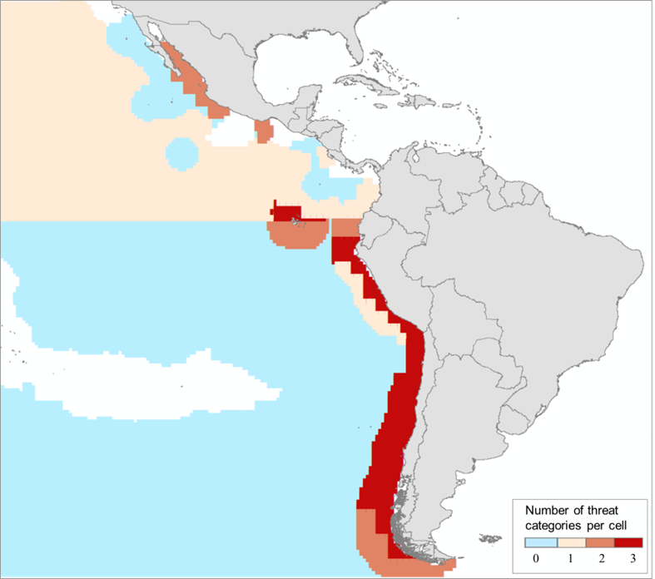

Figure 1. Cartographie des menaces pour les cachalots dans l'etP. Risque cumulé estimé comme l'intersection des menaces documentées entre 1991 et 2024 et de l'habitat principal modélisé de l'espèce. Les cellules rouges indiquent les zones à haut risque où au moins trois menaces ont été détectées par cellule (N menaces = 5 et seuil de probabilité de présence du cachalot ≥ 0,6 selon le modèle d'habitat AquaMaps). La zone bleue représente l'habitat principal du cachalot, où aucune menace n'a été signalée. (Extrait d'Eguiguren et al. 2025).
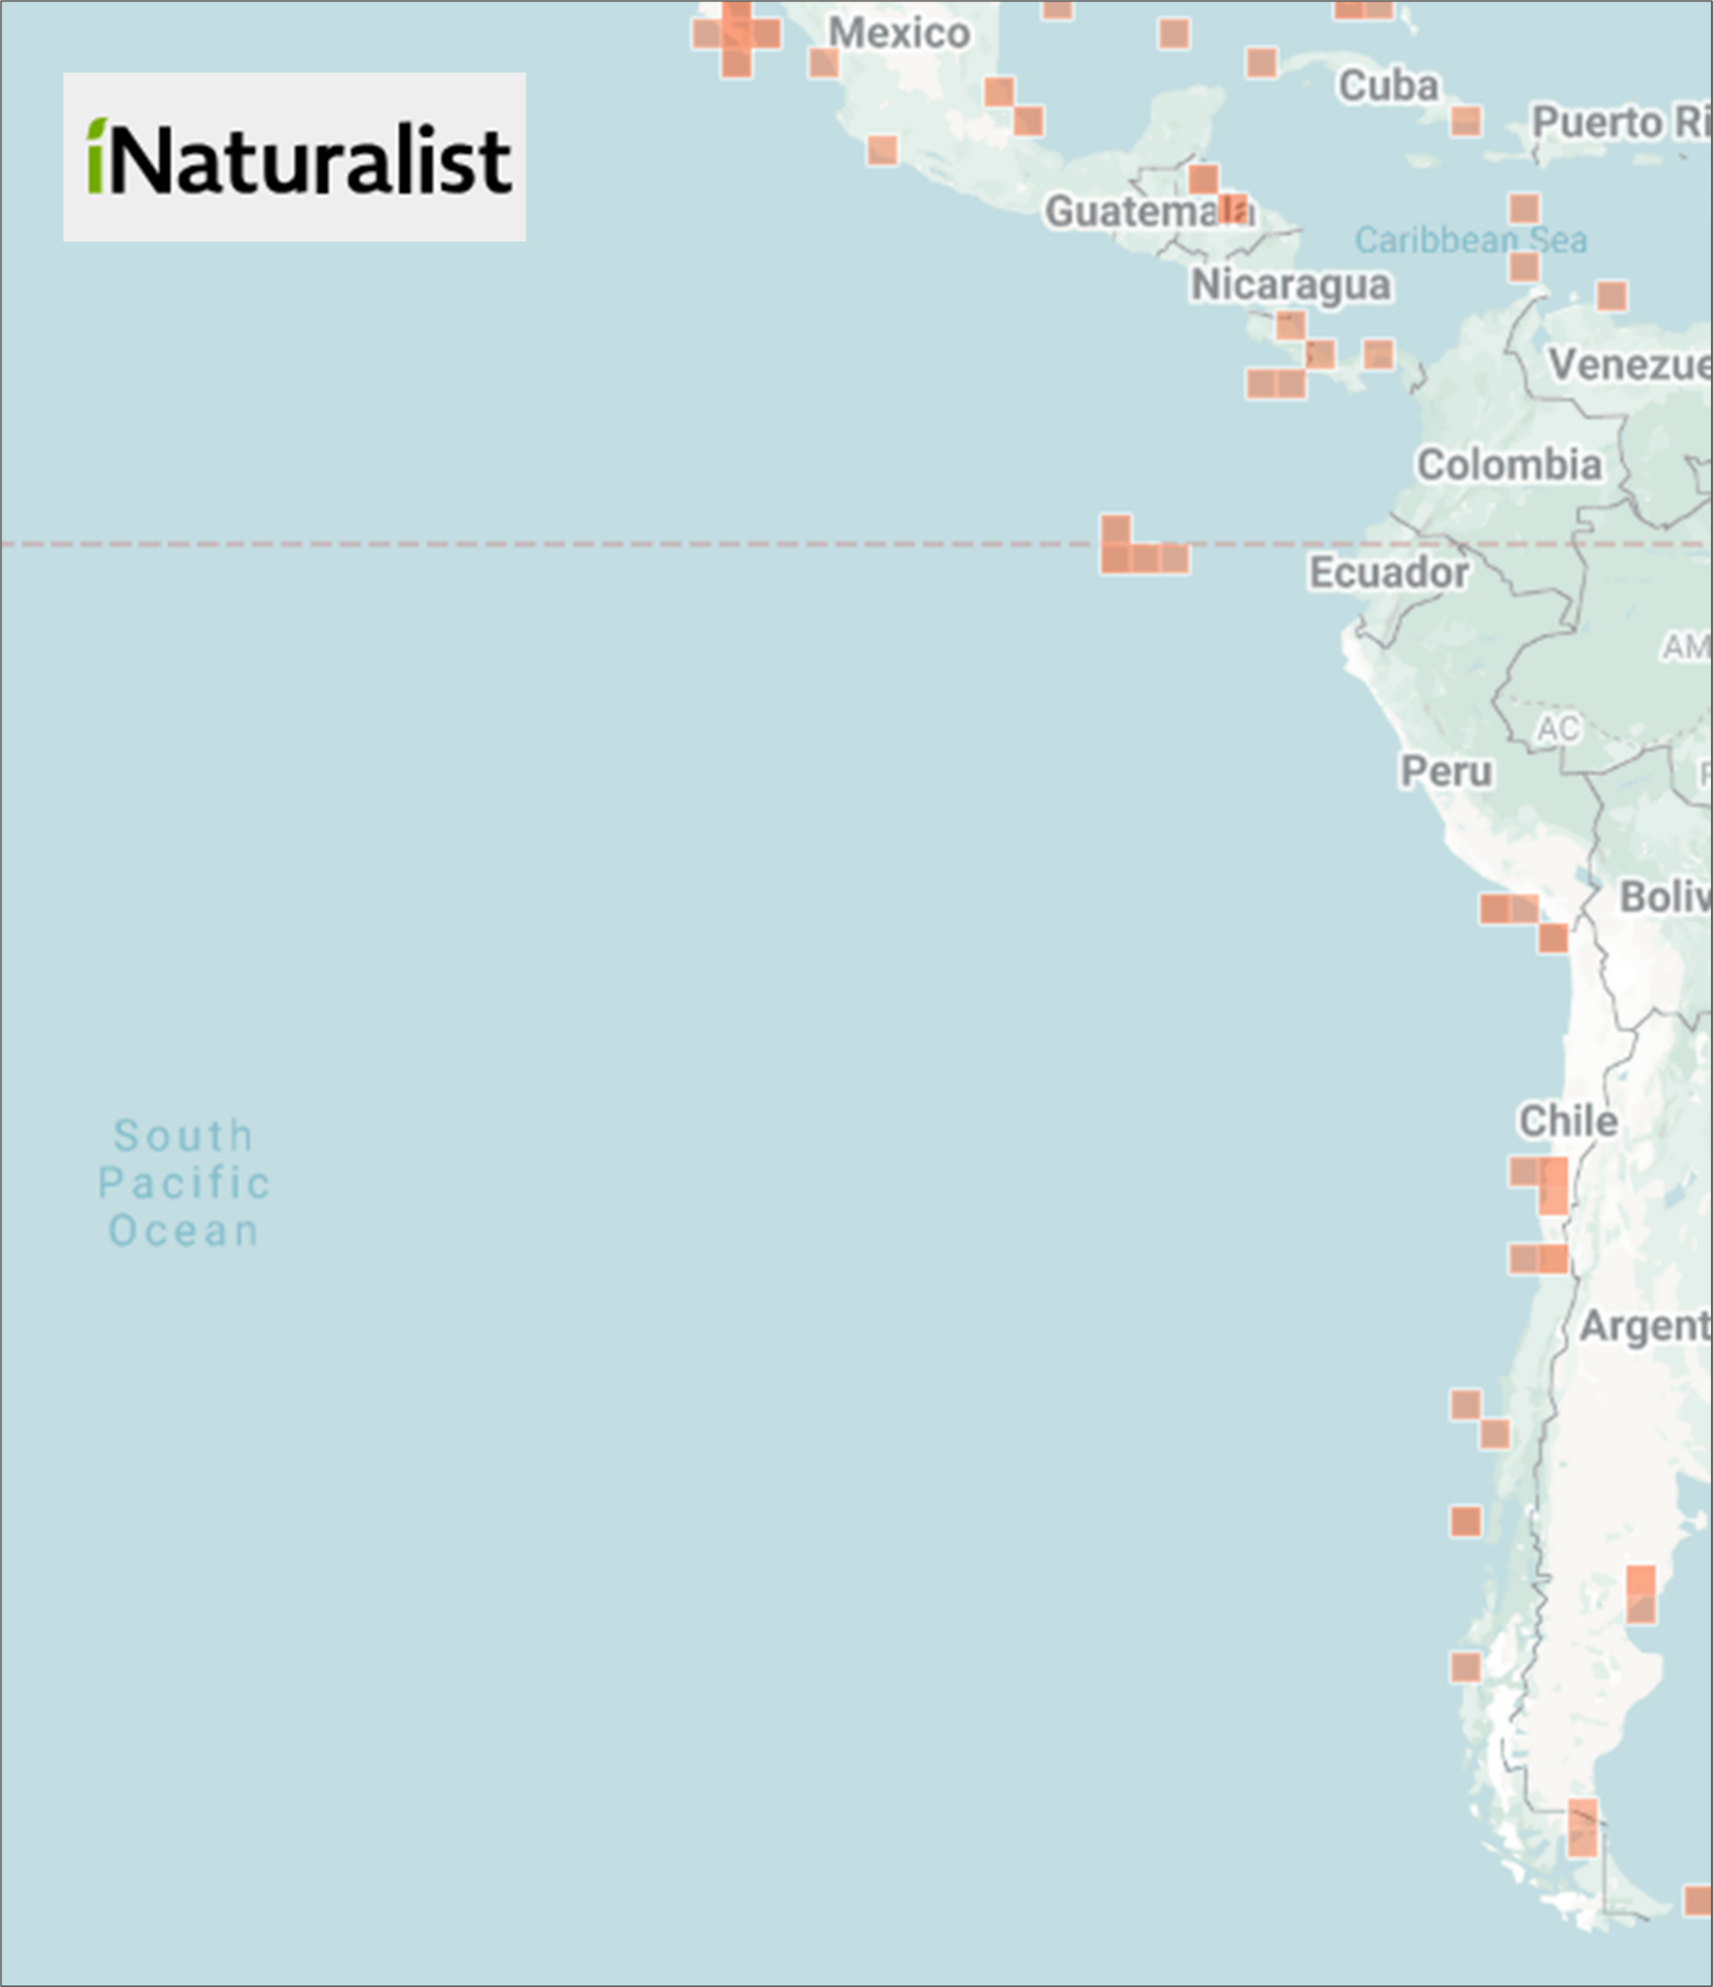

Figure 2. Observations de cachalots dans l'etP et ses environs enregistrées sur iNaturalist (en rouge). https://www.inaturalist.org/observations?preferred_place_id=7196&subview=map&taxon_id=74890 (consulté le 27 septembre 2025)

Tableau 1. Présence des clans chaque année dans l'etP selon l'étude de Hersh et al. (2022) et résultats préliminaires d'Oliver (2025) pour 2022 et 2023. Les abréviations des lieux sont les suivantes : C = Nord du Chili, E = Équateur, G = Îles Galápagos et P = Pérou.

Clan/année | 1978 | 1985 | 1987 | 1989 | 1991 | 1993 | 1995 | 1999 | 2000 | 2013 | 2014 | 2022 | 2023
Four-Plus |  | E |  | G | G | C, P |  |  | C | G | G |  | G
Palindrome |  |  |  |  |  | P |  |  |  | G | G |  | G
Plus-One | G | G | G | G |  | E
Régulier |  | G | G | G | G |  | G |  | C
Augmentation rapide |  | G | G |  | E |  | G |  |  | G
Courte |  | G | G |  | E | E, P |  |  | G | C, G | G | G | G
Augmentation lente |  |  | G |  | E | P |  | G |  |  |  |  | G

Département de biologie, Université Dalhousie, Halifax, NS, Canada/*Auteur correspondant : ana.eguiguren@dal.ca
Ecología Animal, Universidad del Valle, Cali, Colombie
Institute of Terrestrial and Aquatic Wildlife Research (ITAW), université de médecine vétérinaire de Hanovre, Allemagne
Escuela de Ciencias Ambientales, Universidad Espíritu Santo, km 2.5 vía Samborondón, Équateur
Marine Mammal Program, Prescott College Kino Bay Center for Cultural and Ecological Studies, Sonora, Mexique
Escuela de Medicina, Facultad de Medicina Veterinaria y Recursos Naturales. Universidad Santo Tomas, Viña del Mar, Chili
ONG Panthalassa, Red de Estudios de Vertebrados Marinos de Chile, Santiago, Chili
Department of Fisheries, Wildlife and Conservation Sciences, Marine Mammal Institute, Oregon State University, Newport, Oregon, États-Unis
School of Biological Sciences, University of Bristol, Bristol, Royaume-Uni
Pontificia Universidad Católica de Chile, Facultad de Ciencias Biológicas, Santiago, Chili
Centro de Estudios Avanzados en Zonas Áridas (CEAZA), Coquimbo, Chili
Southwest Fisheries Science Center, NOAA Fisheries, U.S. Department of Commerce, La Jolla, Californie, États-Unis
School of Resource and Environmental Management, Simon Fraser University, Burnaby, BC, Canada
Fundación Ecuatoriana para el Estudio de Mamíferos Marinos (FEMM), Salinas, Équateur

